TÀI LIỆU LÝ THUYẾT
MÔ HÌNH PHÂN LOẠI CẢM XÚC SẢN PHẨM
Multinomial Naive Bayes code tay kết hợp BoW và TF-IDF
Tổng hợp từ mã nguồn, quy trình huấn luyện và kết quả thực nghiệm trong dự án
Tháng 11 năm 2026
Ghi chú: tài liệu mô tả pipeline hiện tại. Các hàm BoW tự code đã được loại bỏ khỏi mã nguồn; mô hình sử dụng BoW sklearn và TF-IDF sklearn.

Mục lục
- 1. Giới thiệu bài toán và dữ liệu
- 2. Tiền xử lý văn bản tiếng Việt
- 3. Biểu diễn văn bản: BoW và TF-IDF
- 4. Multinomial Naive Bayes code tay
- 5. Phương pháp đánh giá và kết quả thực nghiệm
- 6. Lưu trữ mô hình và quy trình dự đoán
- 7. Phụ lục: phương pháp gán nhãn yếu
- 8. Bảng ánh xạ lý thuyết sang mã nguồn
- 9. Hạn chế, hướng phát triển và kết luận
- Tài liệu tham khảo

1. Giới thiệu bài toán và dữ liệu

1.1. Mục tiêu bài toán
Bài toán là phân loại cảm xúc nhị phân cho review sản phẩm. Đầu vào là nội dung review dạng văn bản; đầu ra là một trong hai nhãn Negative hoặc Positive. Mô hình không dự đoán mức sao và không sử dụng cột star như một feature.
- Nhãn mục tiêu: Negative và Positive. Tập dữ liệu hiện tại không có lớp Neutral trong pipeline huấn luyện.
- Feature duy nhất được dùng để học là review_text; nhãn giám sát là sentiment.
- Cột star chỉ xuất hiện trong dữ liệu nguồn và quy trình gán nhãn yếu, không được đưa vào vectorizer hoặc metric.
- Bài toán được xử lý bằng Multinomial Naive Bayes viết tay, kết hợp hai cách vector hoá của sklearn: BoW và TF-IDF.

1.2. Dữ liệu và kích thước tập huấn luyện
Dữ liệu huấn luyện được đọc từ reviews.csv. Trước khi chia tập, pipeline loại các dòng thiếu review_text hoặc sentiment, chuẩn hoá nhãn, chỉ giữ Negative/Positive, loại review_text rỗng và bỏ các review trùng theo review_text. Sau bước làm sạch, dữ liệu được chia 80/20 thành tập train và test.
Hạng mục | Giá trị
Dữ liệu sau làm sạch và bỏ trùng | 7.278 mẫu
Tập train | 5.822 mẫu
Tập test | 1.456 mẫu
Negative trong tập test | 531 mẫu
Positive trong tập test | 925 mẫu
Vocabulary của mô hình trên tập train | 56.829 feature
Tỉ lệ chia | 80% train / 20% test
Seed chia dữ liệu | random_state = 42

Bảng 1.1. Thống kê dữ liệu và cách chia tập train/test.
Tập test có số lượng Positive nhiều hơn Negative, nên accuracy một mình có thể che lấp chất lượng dự đoán trên lớp thiểu số. Vì vậy báo cáo sử dụng thêm precision, recall, F1 theo từng lớp, macro-F1 và weighted-F1.

1.3. Quy trình tổng quát
- Bước 1: Đọc reviews.csv và làm sạch dữ liệu.
- Bước 2: Chia train/test 80/20, stratify theo sentiment, random_state=42.
- Bước 3: Fit vectorizer trên tập train, sau đó transform tập test để tránh rò rỉ dữ liệu.
- Bước 4: Chuyển ma trận sparse sang danh sách dict feature và train manual NB.
- Bước 5: Dự đoán trên tập test, tính metric và vẽ confusion matrix.
- Bước 6: Fit lại vectorizer và NB trên toàn bộ dữ liệu, đóng gói thành bundle joblib.
Nguyên tắc chống leakage: vocabulary và tham số vectorizer chỉ được học từ tập train khi đánh giá. Tập test chỉ được transform, không được fit. Sau khi đánh giá xong mới fit lại trên toàn bộ dữ liệu để tạo model cuối dùng cho dự đoán.

2. Tiền xử lý văn bản tiếng Việt

2.1. Chuẩn hoá văn bản
Hàm normalize_text thực hiện ba bước: ép giá trị về chuỗi, chuẩn hoá Unicode NFC và chuyển về lowercase, sau đó strip khoảng trắng ở hai đầu. Chuẩn hoá NFC giúp các cách biểu diễn dấu tiếng Việt khác nhau được đưa về cùng một dạng, tránh việc cùng một từ bị tách thành hai feature khác nhau.
text → NFC(text) → lowercase(text) → strip(text)
Hàm không xoá dấu câu. Dấu câu được giữ lại vì có thể mang tín hiệu cảm xúc, ví dụ dấu chấm than, dấu hỏi hoặc cách viết nhấn mạnh. Việc tách dấu câu thành token riêng do underthesea đảm nhiệm.

2.2. Tokenize bằng underthesea
Hàm tokenize dùng underthesea.word_tokenize với format='text' để tách từ tiếng Việt, sau đó split thành danh sách token và loại các token rỗng. Tokenizer này được truyền trực tiếp vào CountVectorizer và TfidfVectorizer, nhờ đó hai vectorizer dùng chung một pipeline tách từ.
- Giữ nguyên dấu câu theo cấu hình hiện tại.
- Không bỏ stopword, vì các từ như không, chưa, rất, quá có thể mang thông tin cảm xúc hoặc phủ định.
- Không dùng lowercase mặc định của sklearn; tham số lowercase=False được đặt vì tokenize đã lowercase trước đó.
- token_pattern=None được đặt để tắt regex tách token mặc định của sklearn, tránh việc dấu câu bị loại bỏ ngoài ý muốn.

2.3. Unigram và bigram
Hai vectorizer đều dùng ngram_range=(1, 2). Với mỗi document, sklearn tạo unigram (từng token) và bigram (hai token liền kề). Ví dụ với token ["giao", "hàng", "nhanh"]:
Unigram: giao, hàng, nhanh
Bigram: giao hàng, hàng nhanh
Unigram nắm được tần suất từ đơn; bigram bổ sung một phần ngữ cảnh cục bộ, giúp phân biệt các cụm như "không tốt" hoặc "giao hàng". Đổi lại, bigram làm tăng số chiều và làm ma trận thưa hơn.

2.4. Thứ tự xử lý và tính tái lập
Pipeline dùng random_state=42 và stratify theo nhãn khi chia dữ liệu. Cùng dữ liệu, cùng seed và cùng tham số sẽ cho cùng split, nhờ đó BoW và TF-IDF được so sánh trên cùng tập train/test. Đây là điều kiện cần để so sánh công bằng giữa hai cách biểu diễn văn bản.

3. Biểu diễn văn bản: BoW và TF-IDF

3.1. Bag of Words với CountVectorizer
Bag of Words (BoW) biểu diễn mỗi document bằng vector đếm số lần xuất hiện của từng feature trong vocabulary. Thứ tự từ không còn được giữ nguyên, ngoại trừ thông tin cục bộ mà bigram cung cấp. Với vocabulary V và document d, thành phần thứ t của vector là:
x(d, t) = count(t, d)
Trong dự án, CountVectorizer được cấu hình với tokenizer=tokenize, token_pattern=None, lowercase=False và ngram_range=(1, 2). Kết quả là ma trận document-term dạng sparse: mỗi dòng là một review, mỗi cột là một unigram hoặc bigram, giá trị là số lần xuất hiện. Các entry bằng 0 không được lưu trong sparse matrix.
- Ưu điểm: đơn giản, dễ giải thích, phù hợp với giả định Multinomial NB trên dữ liệu đếm.
- Hạn chế: từ xuất hiện nhiều có trọng số lớn, kể cả các từ phổ biến nhưng ít phân biệt cảm xúc.
- Hạn chế: review dài có tổng count lớn hơn review ngắn, nên tổng đóng góp vào score cũng lớn hơn.

3.2. TF-IDF với TfidfVectorizer
TF-IDF là tích của term frequency (TF) và inverse document frequency (IDF). TF đo mức xuất hiện của feature trong một document; IDF giảm trọng số các feature xuất hiện trong nhiều document và tăng trọng số các feature hiếm, có tính phân biệt cao hơn.
tf(t, d) = số lần xuất hiện của t trong d
idf(t) = ln((1 + N) / (1 + df(t))) + 1
tfidf(t, d) = tf(t, d) × idf(t)
Trong công thức trên, N là tổng số document và df(t) là số document có chứa feature t. scikit-learn mặc định dùng smooth_idf=True, use_idf=True và norm='l2'. Việc cộng 1 ở tử số và mẫu số tương ứng với việc xem như có thêm một document chứa mọi feature; nhờ đó IDF không bị chia cho 0 và ổn định hơn. Sau khi tính TF-IDF, mỗi vector document được chuẩn hoá L2:
v_d ← v_d / ||v_d||₂
Chuẩn hoá L2 giúp độ dài review bớt chi phối trọng số tổng của document. Tuy nhiên, TF-IDF không còn là count thuần, nên khi đưa vào manual NB, mô hình trở thành weighted NB chứ không còn đúng mô hình Multinomial NB xác suất ban đầu.
- Ưu điểm: giảm ảnh hưởng của từ phổ biến, nhấn mạnh feature hiếm và có tính phân biệt.
- Ưu điểm: chuẩn hoá L2 giảm ảnh hưởng của độ dài văn bản.
- Hạn chế: trọng số TF-IDF không phải count, nên giả định Multinomial NB không còn đúng hoàn toàn.
- Hạn chế: score/probability của TF-IDF không nên diễn giải như xác suất Multinomial NB chuẩn.

3.3. So sánh BoW và TF-IDF trong dự án
Tiêu chí | BoW | TF-IDF
Giá trị feature | Số lần xuất hiện | TF × IDF, sau đó chuẩn hoá L2
Từ phổ biến | Vẫn có trọng số cao nếu xuất hiện nhiều | Bị giảm trọng số bởi IDF
Từ hiếm | Trọng số thấp nếu ít xuất hiện | Được tăng trọng số tương đối
Độ dài văn bản | Ảnh hưởng trực tiếp đến tổng count | Được giảm ảnh hưởng nhờ chuẩn hoá L2
Mức độ phù hợp với Multinomial NB | Phù hợp hơn vì feature là count | Là weighted NB, không đúng hoàn toàn
Cấu hình chung | underthesea, unigram + bigram, giữ dấu câu | underthesea, unigram + bigram, giữ dấu câu

Bảng 3.1. So sánh BoW và TF-IDF theo cách biểu diễn và giả định mô hình.

4. Multinomial Naive Bayes code tay

4.1. Định lý Bayes và giả định độc lập
Với document d và lớp c, định lý Bayes cho ta:
P(c | d) = P(c) × P(d | c) / P(d)
Vì P(d) giống nhau với mọi lớp khi dự đoán một document, ta chỉ cần so sánh tử số P(c) × P(d | c). Naive Bayes giả định các feature độc lập có điều kiện khi biết lớp, nên xác suất của document được phân rã thành tích xác suất của từng feature:
P(d | c) ≈ ∏ P(t | c)
Giả định độc lập này thường không đúng trong ngôn ngữ tự nhiên, nhưng trong thực tế Naive Bayes vẫn cho kết quả tốt trên phân loại văn bản, đặc biệt khi dữ liệu vừa và nhỏ. Đây là mô hình generative đơn giản, huấn luyện nhanh và dễ giải thích.

4.2. Mô hình Multinomial
Multinomial NB xem mỗi document như một tập đếm các feature. Với BoW, feature value là số lần xuất hiện của unigram/bigram. Log score của lớp c cho document d là:
log_score(c) = log P(c) + Σ_t count(t, d) × log P(t | c)
Trong đó P(c) là class prior và P(t | c) là xác suất của feature t trong lớp c. Dùng log giúp tránh underflow khi nhân nhiều xác suất nhỏ, đồng thời biến tích thành tổng để tính toán ổn định hơn.

4.3. Class prior
Class prior được ước lượng trực tiếp từ tập train bằng tần suất xuất hiện của lớp:
P(c) = N_c / N
Trong đó N_c là số document của lớp c và N là tổng số document. Mã nguồn dùng Counter(labels) để đếm N_c và lưu num_documents để tính prior. Class prior không dùng smoothing trong cài đặt hiện tại; dữ liệu train có đủ cả hai lớp nên không xảy ra log(0).

4.4. Lidstone smoothing
Nếu một feature không xuất hiện trong một lớp, xác suất ước lượng thô sẽ bằng 0. Chỉ cần một feature như vậy cũng làm toàn bộ xác suất của document bằng 0. Để tránh điều này, mô hình dùng Lidstone smoothing với alpha=0.3:
P(t | c) = (count(t, c) + α) / (Σ_t' count(t', c) + α × V)
Trong đó count(t, c) là tổng value của feature t trong lớp c, V là kích thước vocabulary, và α là hệ số smoothing. Khi α = 1 ta có Laplace smoothing; α = 0.3 là Lidstone smoothing, giảm mức phạt so với Laplace nhưng vẫn tránh xác suất 0. Giá trị α hiện được cố định trong cấu hình, chưa được tối ưu bằng cross-validation.
- α nhỏ: ít làm mượt, mô hình bám sát count hơn nhưng nhạy với feature hiếm.
- α lớn: làm mượt mạnh hơn, giảm chênh lệch giữa các feature nhưng có thể làm mất tín hiệu.
- V trong công thức là tổng số feature khác nhau của vocabulary do vectorizer tạo ra.

4.5. Huấn luyện trong mã nguồn
Hàm train_naive_bayes_from_features nhận danh sách feature row dạng dict và danh sách nhãn. Mỗi feature row có thể là count (BoW) hoặc weight (TF-IDF). Quá trình huấn luyện gồm:
- Đếm số document của từng lớp để tính class prior.
- Cộng dồn value của từng feature theo từng lớp vào feature_counts.
- Cộng tổng value của tất cả feature theo lớp vào total_features; đây là mẫu số trong công thức có smoothing.
- Ghi nhận vocabulary là hợp các feature khác 0 để tính V.
- Lưu metadata: format, version, trained_at, alpha, ngram_range, classes, class_counts, num_documents, feature_counts, total_features, vocab_size.
Hàm features_from_matrix chuyển từng dòng sparse matrix thành dict {tên_feature: value}. Các entry bằng 0 không được đưa vào dict; khi tính score, feature vắng mặt được xem như có count/value bằng 0. Cách làm này giữ cho manual NB không phải đọc trực tiếp scipy sparse matrix và dùng được cho cả BoW lẫn TF-IDF.

4.6. Dự đoán và chuyển score
Hàm predict_log_scores_from_features tính log score cho từng lớp bằng cách cộng log prior với tổng đóng góp của các feature. Sau đó predict_from_features chọn lớp có log score lớn nhất:
ŷ = argmax_c log_score(c)
Để có xác suất tương đối, mô hình dùng stable softmax: trừ max score trước khi gọi exp để tránh tràn số, sau đó chuẩn hoá tổng thành 1:
P(c) = exp(log_score(c) − max_score) / Σ_c' exp(log_score(c') − max_score)
Score cảm xúc cuối cùng được định nghĩa là hiệu xác suất giữa hai lớp và clip về [-1, 1]:
score = P(Positive) − P(Negative), score ∈ [−1, 1]
Giá trị score dương thiên về Positive, score âm thiên về Negative. Cần lưu ý rằng softmax tạo ra xác suất tương đối, không phải xác suất đã hiệu chỉnh (calibrated probability), và với TF-IDF thì đây là xác suất của weighted NB chứ không phải Multinomial NB chuẩn.

4.7. Weighted NB khi dùng TF-IDF
Với TF-IDF, value của feature không còn là count mà là trọng số thực. Mô hình vẫn dùng cùng công thức dự đoán, nhưng tổng đóng góp có dạng:
log_score(c) = log P(c) + Σ_t w(t, d) × log P(t | c)
Trong đó w(t, d) là trọng số TF-IDF. Cách làm này thường được gọi là weighted Naive Bayes hoặc NB trên feature có trọng số. Nó giữ được lợi ích của IDF và chuẩn hoá L2, nhưng không còn là mô hình Multinomial NB xác suất đúng nghĩa. Vì vậy không nên diễn giải score của TF-IDF như xác suất Multinomial NB chuẩn; chỉ nên dùng để so sánh tương đối giữa hai lớp hoặc giữa hai mô hình.

4.8. Độ phức tạp và độ ổn định số
Về mặt tính toán, huấn luyện tỉ lệ với số entry khác 0 trong ma trận train; dự đoán tỉ lệ với số feature khác 0 của document. Mô hình lưu feature_counts theo lớp nên bộ nhớ tăng theo số feature và số lớp. Việc tính trong log-space và dùng stable softmax giúp tránh underflow/overflow khi document có nhiều feature hoặc score rất lớn.

5. Phương pháp đánh giá và kết quả thực nghiệm

5.1. Chia tập và stratify
Dữ liệu được chia 80/20 bằng train_test_split với stratify=df['sentiment'] và random_state=42. Stratify giữ tỉ lệ hai lớp tương đối giống nhau giữa train và test, giúp metric ổn định hơn so với chia ngẫu nhiên hoàn toàn, đặc biệt khi lớp Negative ít hơn lớp Positive. Cả BoW và TF-IDF dùng đúng cùng một split để so sánh công bằng.

5.2. Các metric sử dụng
Với bài toán nhị phân, gọi TP, FP, FN, TN lần lượt là true positive, false positive, false negative và true negative của một lớp. Các metric được dùng:
Accuracy = (TP + TN) / (TP + FP + FN + TN)
Precision = TP / (TP + FP)
Recall = TP / (TP + FN)
F1 = 2 × Precision × Recall / (Precision + Recall)
Accuracy đo tỉ lệ dự đoán đúng trên toàn bộ tập. Precision đo trong các mẫu được dự đoán là lớp đó, bao nhiêu mẫu thực sự thuộc lớp đó. Recall đo trong các mẫu thực sự thuộc lớp đó, mô hình phát hiện được bao nhiêu. F1 là trung bình điều hoà của precision và recall.
- Macro-F1: lấy trung bình F1 của từng lớp với trọng số bằng nhau, nên quan tâm đến cả lớp thiểu số.
- Weighted-F1: lấy trung bình F1 theo số mẫu của từng lớp, nên phản ánh ảnh hưởng của lớp đông hơn.
- Confusion matrix: bảng đối chiếu nhãn thật và nhãn dự đoán; trong báo cáo, hàng là nhãn thật, cột là nhãn dự đoán.
- Với dữ liệu lệch lớp, nên đọc đồng thời accuracy, macro-F1 và recall từng lớp thay vì chỉ nhìn accuracy.

5.3. Kết quả trên tập test
Kết quả dưới đây được tạo bởi scripts/train.py trên cùng một split, với alpha=0.3, unigram + bigram, tokenizer underthesea và giữ nguyên dấu câu. Vocabulary của mô hình trên tập train là 56.829 feature.
Input | Accuracy | Macro F1 | Weighted F1
BoW | 0.8956 | 0.8874 | 0.8956
TF-IDF | 0.9011 | 0.8930 | 0.9010

Bảng 5.1. Metric tổng quan của BoW và TF-IDF trên tập test.
Input | Lớp | Precision | Recall | F1 | Support
BoW | Negative | 0.8555 | 0.8588 | 0.8571 | 531
BoW | Positive | 0.9187 | 0.9168 | 0.9177 | 925
TF-IDF | Negative | 0.8686 | 0.8588 | 0.8636 | 531
TF-IDF | Positive | 0.9194 | 0.9254 | 0.9224 | 925

Bảng 5.2. Precision, recall và F1 theo từng lớp.
Confusion matrix của BoW:
Thật \ Dự đoán | Negative | Positive
Negative | 456 | 75
Positive | 77 | 848

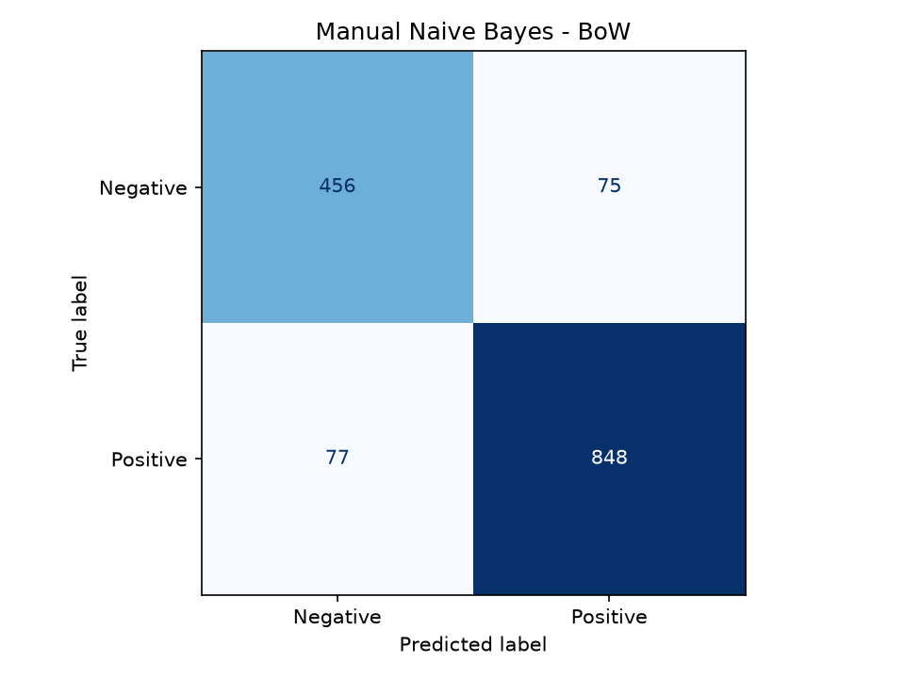
Hình 5.1. Confusion matrix của mô hình BoW.
Confusion matrix của TF-IDF:
Thật \ Dự đoán | Negative | Positive
Negative | 456 | 75
Positive | 69 | 856

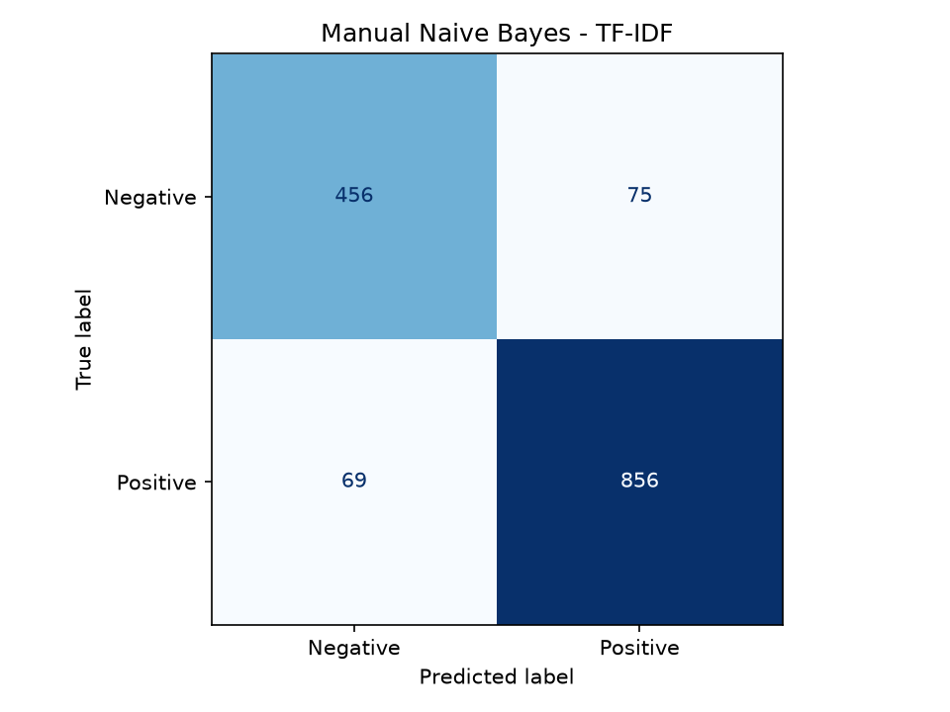
Hình 5.2. Confusion matrix của mô hình TF-IDF.

5.4. So sánh và nhận xét
Chỉ số | BoW | TF-IDF | Chênh lệch
Accuracy | 0.8956 | 0.9011 | +0.0055
Macro F1 | 0.8874 | 0.8930 | +0.0056
Weighted F1 | 0.8956 | 0.9010 | +0.0054

Bảng 5.3. Chênh lệch metric giữa TF-IDF và BoW.
- TF-IDF nhỉnh hơn BoW nhưng mức chênh lệch rất nhỏ, khoảng 0,55 điểm phần trăm accuracy.
- Với 1.456 mẫu test, mức tăng accuracy tương đương khoảng 8 mẫu dự đoán đúng thêm.
- Chênh lệch nằm trong một lần chia train/test; chưa có cross-validation hoặc kiểm định ý nghĩa thống kê, nên chưa thể kết luận TF-IDF luôn tốt hơn.
- Cả hai model đều dự đoán đúng 456 review Negative và cùng dự đoán sai 75 review Negative thành Positive.
- TF-IDF giảm số review Positive bị đoán nhầm thành Negative từ 77 xuống 69, nhờ đó precision của Negative tăng và recall của Positive tăng.
- Điểm yếu chung của cả hai là 75 review Negative vẫn bị dự đoán thành Positive, tương ứng recall Negative chỉ khoảng 0,8588.
- TF-IDF cải thiện chủ yếu ở việc giảm false negative của lớp Positive và tăng precision của lớp Negative; mức cải thiện không lớn.
Vì sao có khác biệt: BoW dùng số lần xuất hiện thô nên từ phổ biến có trọng số lớn. TF-IDF giảm trọng số các từ xuất hiện ở nhiều document, tăng trọng số các từ hiếm và chuẩn hoá L2 để giảm ảnh hưởng của độ dài review. Đổi lại, TF-IDF làm manual NB trở thành weighted NB, không còn đúng giả định Multinomial NB trên count thuần.

5.5. Ví dụ định tính
Câu review | BoW | TF-IDF
giao hàng nhanh nhưng hàng quá tệ | Negative, score −0.8427 | Positive, score +0.2057
pin dùng tốt giao hàng nhanh | Positive, score +1.0000 | Positive, score +0.9960

Bảng 5.4. Ví dụ dự đoán của hai cách vector hoá.
Với câu có cả ý tích cực và tiêu cực, BoW bám vào cụm tiêu cực "hàng quá tệ" mạnh hơn, còn TF-IDF phản ứng mạnh hơn với cụm tích cực "giao hàng nhanh". Điều này cho thấy hai cách vector hoá có thể sai khác nhau trên câu pha trộn cảm xúc; không nên dùng một câu đơn lẻ để kết luận mô hình nào tốt hơn.
Với câu "pin dùng tốt giao hàng nhanh", cả hai đều dự đoán đúng Positive, nhưng BoW tự tin gần như tuyệt đối, còn TF-IDF cho score bớt cực đoan hơn. Sự khác biệt này đến từ cách BoW và TF-IDF gán trọng số cho feature, không phải từ nhãn hay kiến trúc NB.

5.6. Lưu ý về độ tin cậy của kết quả
Kết quả hiện tại chỉ dựa trên một lần chia train/test, chưa có cross-validation, chưa tối ưu hyperparameter và chưa kiểm định ý nghĩa thống kê. Ngoài ra, nhãn của dữ liệu được tạo bán tự động từ star và underthesea (xem Phụ lục 7), không phải nhãn do con người gán hoàn toàn. Vì vậy các metric chỉ nên được xem là chỉ báo tham khảo trong phạm vi dữ liệu hiện tại.

6. Lưu trữ mô hình và quy trình dự đoán

6.1. Model bundle
Sau khi huấn luyện, chương trình lưu một bundle joblib gồm vectorizer đã fit, model NB và metadata. Việc lưu vectorizer cùng model là cần thiết vì vocabulary, tokenizer và các tham số TF-IDF phải giống hệt lúc train; nếu chỉ lưu model NB thì không thể vector hoá đúng một câu mới.
- models/manual_nb_bow.joblib: CountVectorizer + manual NB.
- models/manual_nb_tfidf.joblib: TfidfVectorizer + manual NB.
- Bundle có format, version, vectorizer_name, vectorizer và model.
- joblib.dump dùng compress=3 để giảm dung lượng file.
joblib dựa trên pickle, có thể thực thi mã khi load. Chỉ nên load model từ nguồn tin cậy; không load file joblib nhận từ bên ngoài.

6.2. Luồng dự đoán
- Nhận câu review từ command line hoặc từ ứng dụng gọi hàm.
- Load bundle tương ứng (BoW hoặc TF-IDF).
- Dùng features_from_text để transform câu thành dict feature.
- Gọi predict_from_features để tính nhãn, xác suất từng lớp và score.
- In nhãn, xác suất Negative/Positive và score trong [-1, 1].
Hai script predict_bow.py và predict_tfidf.py dùng chung lõi NB; chúng chỉ khác vectorizer và file model được load. Nhờ vậy, cùng một công thức NB được kiểm tra trên hai cách biểu diễn feature.

6.3. Lệnh huấn luyện và dự đoán
Huấn luyện và đánh giá cả hai mô hình:
.venv/Scripts/python.exe -X utf8 scripts/train.py
Dự đoán bằng BoW:
.venv/Scripts/python.exe -X utf8 scripts/predict_bow.py "Pin dùng rất tốt, giao hàng nhanh"
Dự đoán bằng TF-IDF:
.venv/Scripts/python.exe -X utf8 scripts/predict_tfidf.py "Pin dùng rất tốt, giao hàng nhanh"

6.4. Cấu trúc mã nguồn liên quan
Thành phần | File
Manual NB, tokenizer, lưu/load model | src/manual_nb.py
CountVectorizer, TfidfVectorizer, chuyển sparse matrix | src/vectorizers.py
Đường dẫn cấu hình labeling | src/config.py
Train, evaluate, lưu bundle | scripts/train.py
Dự đoán BoW | scripts/predict_bow.py
Dự đoán TF-IDF | scripts/predict_tfidf.py
Tạo reviews.csv từ reviews_labeled.csv | nhap.py

Bảng 6.1. Các file chính trong pipeline hiện tại.

7. Phụ lục: phương pháp gán nhãn yếu
Tài liệu README mô tả dữ liệu nhãn yếu cho reviews.jsonl được tạo theo rule kết hợp star và underthesea. Đây là quy trình tạo nhãn bán tự động, không phải nhãn do con người gán. Trong thư mục hiện tại không còn file labeling.py, nên phần này được ghi lại như tài liệu quy trình; pipeline train.py chỉ đọc reviews.csv với cột sentiment có sẵn.
- star 1–2 → Negative.
- star 4–5 → Positive.
- star 3 hoặc review có cực lẫn lộn → dùng underthesea: positive → Positive, negative → Negative, neutral → Negative (ép).
- underthesea trả None, lỗi hoặc nhãn lạ → SKIP.
- Text rác hoặc chỉ có emoji → SKIP.
Vì nhãn yếu có thể sai, các metric trong tài liệu chỉ có ý nghĩa tham khảo. Muốn đánh giá đúng chất lượng mô hình, cần một tập test do con người gán nhãn và quy trình kiểm định thống kê phù hợp.

8. Bảng ánh xạ lý thuyết sang mã nguồn
Lý thuyết / thao tác | File và hàm | Vai trò
Chuẩn hoá Unicode, lowercase, strip | src/manual_nb.py: normalize_text | Tiền xử lý text trước khi tokenize.
Tokenize tiếng Việt | src/manual_nb.py: tokenize | Tách token bằng underthesea, dùng chung cho hai vectorizer.
BoW | src/vectorizers.py: make_bow_vectorizer | CountVectorizer với unigram + bigram, giữ dấu câu.
TF-IDF | src/vectorizers.py: make_tfidf_vectorizer | TfidfVectorizer với unigram + bigram, IDF và L2.
Sparse matrix → dict | src/vectorizers.py: features_from_matrix | Chuyển ma trận document-term sang feature row cho manual NB.
Vector hoá một câu | src/vectorizers.py: features_from_text | Transform text mới thành dict feature.
Train Multinomial NB | src/manual_nb.py: train_naive_bayes_from_features | Tính prior, feature counts, total features, vocab size.
Tính log score | src/manual_nb.py: predict_log_scores_from_features | Cộng log prior và log likelihood có smoothing.
Dự đoán nhãn/xác suất/score | src/manual_nb.py: predict_from_features | Argmax, stable softmax, score trong [-1, 1].
Lưu/load model | src/manual_nb.py: save_model, load_model | Joblib bundle với compress=3.
Chia tập, đánh giá, lưu bundle | scripts/train.py: main, evaluate_model | Train/test, metric, confusion matrix, refit full data.
Dự đoán BoW | scripts/predict_bow.py: main | Load model BoW và in kết quả.
Dự đoán TF-IDF | scripts/predict_tfidf.py: main | Load model TF-IDF và in kết quả.
Tạo reviews.csv | nhap.py | Chọn các cột review_text, sentiment, star, product_url từ reviews_labeled.csv.
Cấu hình labeling | src/config.py | Khai báo đường dẫn dữ liệu/report labeling; không thuộc train.py hiện tại.

Bảng 8.1. Ánh xạ giữa lý thuyết, hàm và vai trò trong pipeline.

9. Hạn chế, hướng phát triển và kết luận

9.1. Hạn chế của mô hình hiện tại
- Giả định độc lập feature của Naive Bayes thường không đúng trong ngôn ngữ tự nhiên.
- Bag of Words làm mất phần lớn thứ tự từ; bigram chỉ bổ sung ngữ cảnh cục bộ rất ngắn.
- Chưa xử lý phủ định, mỉa mai, cụm đối lập hoặc cấu trúc "nhưng", "tuy nhiên".
- Nhãn huấn luyện là nhãn yếu từ star + underthesea, có thể có nhiễu.
- Dữ liệu lệch lớp, lớp Negative ít hơn Positive.
- Chỉ đánh giá trên một split, chưa cross-validation và chưa tối ưu alpha/ngram_range.
- Chưa hiệu chỉnh xác suất; score không nên được xem là xác suất đã calibrate.
- Với TF-IDF, mô hình là weighted NB chứ không phải Multinomial NB xác suất chuẩn.
- Chưa có kiểm định ý nghĩa thống kê cho chênh lệch giữa BoW và TF-IDF.

9.2. Hướng phát triển
- Chạy cross-validation và kiểm định thống kê để đánh giá độ ổn định của metric.
- Tối ưu alpha và ngram_range bằng grid search hoặc random search.
- Bổ sung xử lý phủ định và các cụm đối lập trước khi vector hoá.
- Phân tích lỗi theo từng nhóm sản phẩm, độ dài review và loại cảm xúc.
- Bổ sung tập test do con người gán nhãn để đánh giá đáng tin cậy hơn.
- Hiệu chỉnh xác suất hoặc hiệu chỉnh ngưỡng nếu ưu tiên precision/recall.
- Thử các biến thể NB như Complement NB hoặc so sánh với mô hình tuyến tính khác.

9.3. Kết luận
Dự án triển khai Multinomial Naive Bayes code tay trên hai cách biểu diễn văn bản: BoW đếm tần suất và TF-IDF có chuẩn hoá L2. Hai mô hình dùng chung tokenizer underthesea, unigram + bigram, alpha=0.3 và cùng một split train/test. Kết quả hiện tại cho thấy TF-IDF nhỉnh hơn BoW rất nhẹ, nhưng chênh lệch chưa đủ lớn để kết luận vượt trội, đặc biệt khi nhãn dữ liệu là nhãn yếu và mới chỉ đánh giá trên một split.
Nếu ưu tiên simplicity, khả năng giải thích và đúng giả định Multinomial NB, BoW là lựa chọn phù hợp. Nếu ưu tiên accuracy trên split hiện tại, TF-IDF có lợi thế nhỏ. Để đưa ra kết luận chắc chắn hơn, cần cross-validation, tối ưu hyperparameter, phân tích lỗi và đánh giá trên nhãn do con người gán.

Tài liệu tham khảo
- Christopher D. Manning, Prabhakar Raghavan, Hinrich Schütze. Introduction to Information Retrieval. Cambridge University Press, 2008.
- Daniel Jurafsky, James H. Martin. Speech and Language Processing. Pearson.
- scikit-learn User Guide: Feature extraction và Naive Bayes.
- Tài liệu nội bộ của dự án: README.md, src/manual_nb.py, src/vectorizers.py, scripts/train.py.
Tài liệu được tổng hợp ngày 10/11/2026 từ mã nguồn và kết quả hiện có trong thư mục dự án.

